Veranstalter
Infront B2Run GmbH
Hermann-Weinhauser-Straße 73, 81673 München

Pressekontakt
tower media GmbH, Stephan Bauer
Ketscher Landstraße 2, 68723 Schwetzingen
Telefon 06202 – 2797-170
firmencup22@tower-media.de

19. BASF FIRMENCUP: Co2-kompensiert durchs Motodrom auf dem Hockenheimring
- Firmenlauf in der Metropolregion Rhein-Neckar unterstützt Projekte in der Pfalz und in Uganda
- Schnell sein, Geld sparen: Bis zum 26. April nur 15,70 Euro Anmeldegebühr (zzgl. MwSt.)
- Optimale Präsentation für Unternehmen mit den „Wir sind dabei“- und „TEAM“-Paketen
Einladung für Medienschaffende: Möchten Sie am 13.06.2023 vor Ort über den 19. BASF FIRMENCUP berichten?
Nutzen Sie das Online-Akkreditierungs-Formular unter http://tmdl.de/firmencup23.

Fotos stehen bereit unter dem tower media Download-Link http://tmdl.de/FOTO_BASF_FC_2023.zip
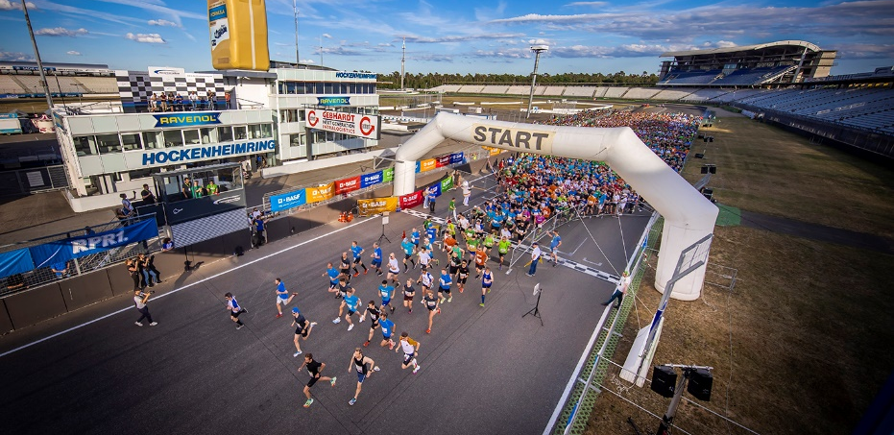
Endlich wieder raus, endlich wieder laufen, endlich wieder das Motodrom auf dem Hockenheimring in Beschlag nehmen – und das ganz „grün“: Die Läufer/-innen und Inliner beim 19. BASF FIRMENCUP unterstützen mit ihrer Teilnahme an dem beliebtesten Firmenlauf in der Metropolregion Rhein-Neckar sowohl den Wald in Rheinland-Pfalz als auch ein Wasserkraft-Projekt in Uganda: In den „Wir laufen grün“-Startplätzen steckt eine Fünf-Euro-Spende für den Landesverband Rheinland-Pfalz der Schutzgemeinschaft Deutscher Wald. Und der Ankauf von Klimazertifikaten durch die BASFFIRMENCUP-Organisatoren gleicht den CO2-Verbrauch der Veranstaltung vollständig aus. Unterstützt wird das Bujagali-Wasserkraftwerk, ein Laufwasserkraftwerk am Victoria-Nil in Uganda. Noch bis zum 26. April können Unternehmen und Organisationen ihre laufbegeisterten Teammitglieder besonders günstig für den BASF FIRMENCUP anmelden: In der regulären Anmeldephase beträgt die Anmeldegebühr einschließlich persönlicher Zeitnahme 15,70 Euro zzgl. MwSt., anschließend fünf Euro mehr bis zum Nachmeldeschluss 17. Mai. Die Anmeldegebühr für den Pronova BKK Junior- und den PFALZWERKE Kids-Laufcup (beide ohne Zeitnahme) beträgt 5,20 Euro zzgl. MwSt. (bis 17. Mai 2023).
Der BASF FIRMENCUP 2023 wird erneut CO2-kompensiert veranstaltet. Um dieses grüne Ziel zu erreichen, gehen die Organisatoren zwei Wege: Umweltfreundliche Optimierung der Veranstaltung selbst und Kompensation der Emissionen, die sich nicht vermeiden lassen. „Anreise, Logistik und Catering sind die drei wichtigsten Bereiche, die wir uns im Hinblick auf das Ziel der CO2-Kompensation anschauen und optimieren“, erläutert Heidi Böttcher, beim Veranstalter Infront B2Run für den BASF FIRMENCUP verantwortlich. „Was wir nicht durch Organisations- oder Optimierungs-Maßnahmen erreichen, werden wir durch den Erwerb von CO2-Zertifikaten ausgleichen.“ Davon profitiert das Bujagali-Wasserkraftwerk, ein Laufwasserkraftwerk am Victoria-Nil bei Dumbbell Island, nördlich von Jinja in Uganda. Laufwasserkraftwerke sind ein hervorragender Kompromiss zwischen der Nutzung eines natürlichen Potenzials und möglichst geringen Auswirkungen auf Umwelt und Anwohner. Das Projekt verbessert die Zuverlässigkeit und die Kosten der Stromversorgung für ugandische Haushalte. Es verpflichtet auch dazu, das Erbe und die Kultur der umliegenden Dörfer zu bewahren.
Mit den „Wir laufen grün“-Startplätzen unterstützt der BASF FIRMENCUP erneut die Arbeit der Schutzgemeinschaft Deutscher Wald. Heidi Böttcher: „Die Startgebühr für die ,Wir laufen grün‘-Startplätze ist um eine 5-Euro-Spende erhöht, die direkt an die Schutzgemeinschaft fließt.“ Unterstützt werden damit Aufforstungsprojekte in der Pfalz, die gerade in Zeiten des Klimawandels immer wichtiger werden.
Als Zusatzangebot sind auch 2023 wieder virtuelle Startplätze verfügbar, die im vergangenen Jahr erstmals bei einem regulären BASF FIRMENCUP angeboten wurden und sich größter Beliebtheit erfreuten. Für 12,90 Euro zzgl. MwSt., inkl. einem Euro „Wir laufen grün“-Spende für den rheinland-pfälzischen Landesverband der Schutzgemeinschaft Deutscher Wald, kann man mit App-Unterstützung – fürs Tracking – zwischen dem 11. und 13. Juni 2023 virtuell am Laufcup teilnehmen. Laufend oder walkend sind 4,8 Kilometer zu absolvieren, also die gleiche Distanz wie im Motodrom, gleichgültig wo man sich gerade befindet.
Nach den Läufen treffen sich die Teilnehmer/-innen zum geselligen Beisammensein in der Teamstand Area sowie der großen Meeting-Point-Area mit DJ, Live-Bands und leckeren Verpflegungsangeboten. Für die Kids gibt es schon ab dem Nachmittag ein eigenes Kinderprogramm.
Unternehmen und Organisationen, die sich und ihr Team beim BASF FIRMENCUP etwas prominenter präsentieren möchten, sollten sich sputen: Noch bis 6. April 2023 (16 Uhr) bietet Veranstalter Infront B2Run die Möglichkeit, sowohl die „Wir sind dabei“- als auch die beliebten „TEAM“-Partnerpakete zu buchen. Mit dem „Wir sind dabei“-Paket präsentiert sich das Unternehmen auf der Rückseite des BASF FIRMENCUP Finisher-Shirts und auf der firmencup.de-Website. Enthalten sind zehn Freistartplätze für den Laufcup sowie zehn reservierte Sitzplätze in der Meeting Point Area. Im „TEAM“-Partnerpaket, das eine optimale Präsenz beim BASF FIRMENCUP bietet, sind mehr Startplätze, eine umfangreichere Präsentation auf der firmencup.de-Website, zudem Werbebanner an der Start-/Zielgeraden, vor allem aber eine 20 Quadratmeter große Ausstellungsfläche im Fahrerlager des Motodroms enthalten. Mehr Infos gibt es bei Heidi Böttcher unter Telefon +49 (221) 650 367-11 oder per E-Mail unter heidi.boettcher@firmencup.de .
Übrigens: Noch mehr Infos über den BASF FIRMENCUP finden Sie auf der Website, im Newsletter, bei Facebook unter www.facebook.de/firmencup und auf Instagram auf www.instagram.com/basffirmencup .
[22448574]

Info BASF FIRMENCUP
Der BASF FIRMENCUP entstand 2003 auf Initiative der BASF SE und ist mit bis zu 17.000 Teilnehmer/-innen aus mehr als 800 Unternehmen die teilnehmerstärkste Laufveranstaltung in der Metropolregion Rhein-Neckar. Der BASF FIRMENCUP gehört zur Top 5 der Firmenläufe in Deutschland. Unterstützt wird der 19. BASF FIRMENCUP von Titelsponsor BASF SE und zahlreichen weiteren Sponsoren wie ERDINGER Alkoholfrei, bridgingIT, Freudenberg, INTERSPORT, UPS, John Deere, FUCHS Petrolub SE, PFALZWERKE, Pronova BKK, DEE, First Climate und RPR1.
Für die Kids: Neben dem bekannten Laufcup und dem Inlinecup gibt es den PFALZWERKE Kids-Laufcup (0,6 km) für Kinder der Jahrgänge 2013 bis 2017 und den Pronova BKK Junior-Laufcup (2,1 km) für Kinder der Jahrgänge 2008 bis 2012.
Mehr Informationen im Internet unter www.firmencup.de.

Foto-Angebot
Diese Fotos und Grafiken stehen bereit unter dem tower media Download-Link
http://tmdl.de/FOTO_BASF_FC_2023.zip

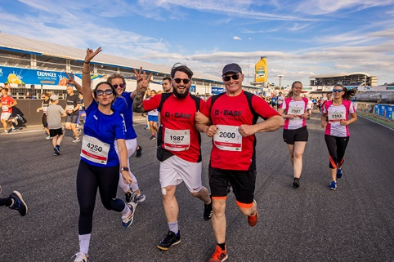 | 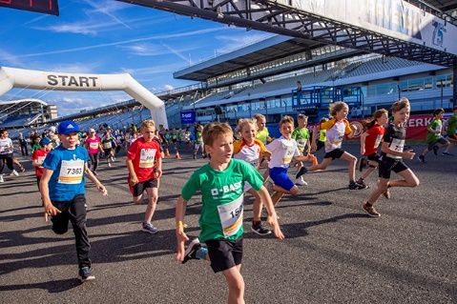 | 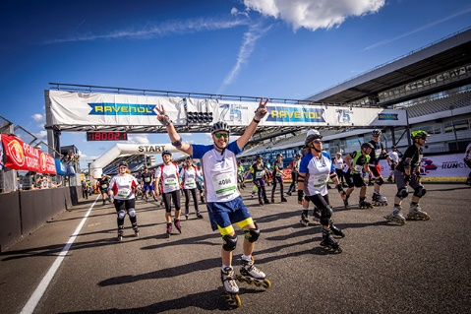
002 – 4,8 Lauf-Kilometer absolvieren die Teilnehmer/-innen beim BASF FIRMENCUP auf dem Hockenheimring Baden-Württemberg. | 003 – Die Jüngsten treten auf Kurzstrecken im Motodrom beim PFALZWERKE Kids-Laufcup und beim Pronova BKK Junior-Laufcup an. | 004 – „Fast“ so schnell wie Rennautos absolvieren die Inliner den Inlinecup auf der berühmten Rennstrecke in Hockenheim.

Alle Bilder sind vom BASF FIRMENCUP 2022. | Foto-Nachweis: Infront B2Run

